**Московский государственный технический**

**университет им. Н.Э. Баумана.**

Факультет «Информатика и управление»

Кафедра «Системы обработки информации и управления»

Курс «Базовые компоненты интернет-технологий»

Отчет по лабораторной работе №2

«Работа с классами»

|  |  |  |
| --- | --- | --- |
| Выполнила: |  | Проверил: |
| студентка группы ИУ5-33 |  | преподаватель каф. ИУ5 |
| Ларичева М.В. |  | Гапанюк Ю.Е. |
| Подпись и дата:  23.09.2018 |  | Подпись и дата: |

Москва, 2018 г.

1. **Содержание задания**
2. Разработать программу, реализующую работу с классами.
3. Программа должна быть разработана в виде консольного приложения на языке C#.
4. Абстрактный класс «Геометрическая фигура» содержит виртуальный метод для вычисления площади фигуры.
5. Класс «Прямоугольник» наследуется от «Геометрическая фигура». Ширина и высота объявляются как свойства (property). Класс должен содержать конструктор по параметрам «ширина» и «высота».
6. Класс «Квадрат» наследуется от «Прямоугольник». Класс должен содержать конструктор по длине стороны.
7. Класс «Круг» наследуется от «Геометрическая фигура». Радиус объявляется как свойство (property). Класс должен содержать конструктор по параметру «радиус».
8. Для классов «Прямоугольник», «Квадрат», «Круг» переопределить виртуальный метод Object.ToString(), который возвращает в виде строки основные параметры фигуры и ее площадь.
9. Разработать интерфейс IPrint. Интерфейс содержит метод Print(), который не принимает параметров и возвращает void. Для классов «Прямоугольник», «Квадрат», «Круг» реализовать наследование от интерфейса IPrint. Переопределяемый метод Print() выводит на консоль информацию, возвращаемую переопределенным методом ToString().
10. **Диаграмма классов**

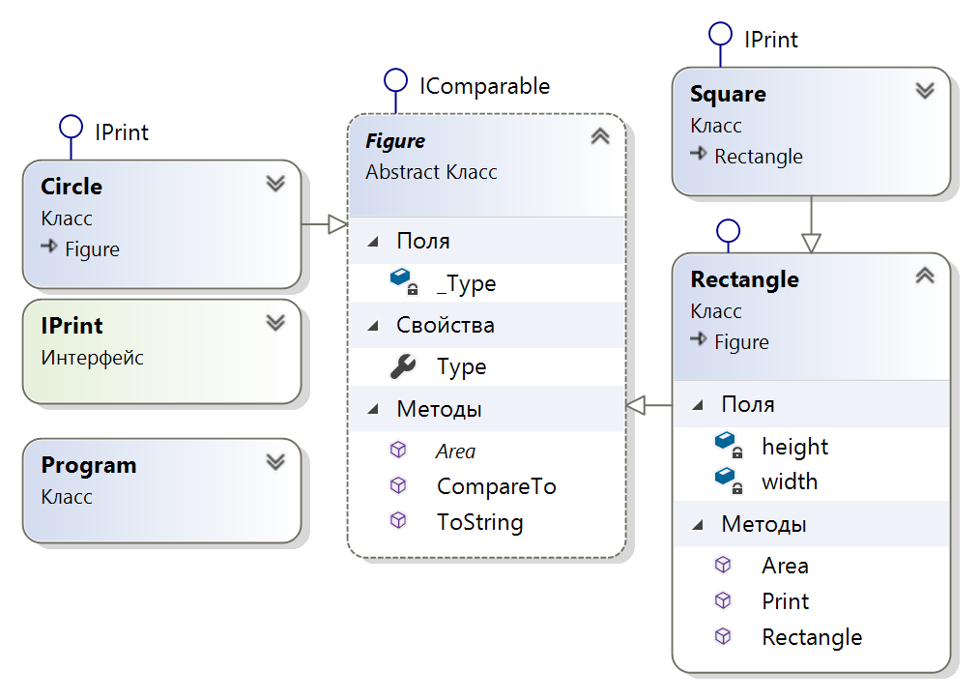

1. **Текст программы**
   1. Класс Program

using System;

using System.Collections.Generic;

using System.Linq;

using System.Text;

using System.Threading.Tasks;

namespace FigureCollections

{

class Program

{

static double ReadDouble(string message)

{

string resultString;

double resultDouble;

bool flag;

do

{

Console.Write(message);

resultString = Console.ReadLine();

flag = double.TryParse(resultString, out resultDouble);

if (!flag)

{

Console.WriteLine("Необходимо ввести вещественное число");

}

}

while (!flag);

return resultDouble;

}

static void Main()

{

double rect_w, rect_h, circle_r,square_s;

rect_w = ReadDouble("Введите длину прямоугольника");

rect_h = ReadDouble("Введите ширину прямоугольника");

circle_r = ReadDouble("Введите радиус окружности");

square_s = ReadDouble("Введите длину стороны квадрата");

Console.Write("\nСоздаём фигуры..");

Rectangle RECT = new Rectangle(rect_w, rect_h);

Circle CIRC = new Circle(circle_r);

Square SQUA = new Square(square_s);

Console.Write("\nВыводим характеристику фигур..");

Console.WriteLine();

RECT.Print();

Console.WriteLine();

CIRC.Print();

Console.WriteLine();

SQUA.Print();

rect_h = ReadDouble("\nВведите любое число чтобы выйти");

}

}

}

* 1. Класс Figure

using System;

using System.Collections.Generic;

using System.Linq;

using System.Text;

namespace FigureCollections

{

abstract class Figure : IComparable

{

public string Type

{

get

{

return this._Type;

}

protected set

{

this._Type = value;

}

}

string _Type;

public abstract double Area();

public override string ToString()

{

return this.Type + " площадью " + this.Area().ToString();

}

public int CompareTo(object obj)

{

Figure p = (Figure)obj;

if (this.Area() < p.Area()) return -1;

else if (this.Area() == p.Area()) return 0;

else return 1; //(this.Area() > p.Area())

}

}

}

* 1. Класс Rectangle

using System;

using System.Collections.Generic;

using System.Linq;

using System.Text;

namespace FigureCollections

{

class Rectangle : Figure, IPrint

{

/// Высота

double height;

/// Ширина

double width;

/// Основной конструктор

public Rectangle(double ph, double pw)

{

this.height = ph;

this.width = pw;

this.Type = "Прямоугольник";

}

/// Вычисление площади

public override double Area()

{

double Result = this.width * this.height;

return Result;

}

public void Print()

{

Console.WriteLine(this.ToString());

}

}

}

* 1. Класс Circle

using System;

using System.Collections.Generic;

using System.Linq;

using System.Text;

namespace FigureCollections

{

class Circle : Figure, IPrint

{

double radius;

public Circle(double pr)

{

this.radius = pr;

this.Type = "Круг";

}

public override double Area()

{

double Result = Math.PI * this.radius * this.radius;

return Result;

}

public void Print()

{

Console.WriteLine(this.ToString());

}

}

}

* 1. Класс Square

using System;

using System.Collections.Generic;

using System.Linq;

using System.Text;

namespace FigureCollections

{

class Square : Rectangle, IPrint

{

public Square(double size)

: base(size, size)

{

this.Type = "Квадрат";

}

public double size;

}

}

* 1. Интерфейс Iprint

using System;

using System.Collections.Generic;

using System.Linq;

using System.Text;

namespace FigureCollections

{

interface IPrint

{

void Print();

}

}

1. **Экранные формы с примерами выполнения программы**

